中共寻甸回族彝族自治县卫生和计划生育局委员会文件
寻卫计党[2016] 7号

寻卫计党〔2016〕7 号

关于王春林等10位同志任职的通知

各乡（镇）卫生院、局直属各医疗卫生单位：
根据《寻甸回族彝族自治县卫生和计划生育局主要职责内设机构和人员编制规定》（寻政办发[2015]57号）文件精神,2016年2月22日经卫计局党委会议研究决定各科室人员任职如下：
王春林 任县卫生和计划生育局办公室主任
马亚芳 任县卫生和计划生育局组织人事科科长
杨 莉 任县卫生和计划生育局计划财务科科长
孙明巧 任县卫生和计划生育局疾病控制科科长
王登学 任县卫生和计划生育局基层和妇幼卫生科科长
陈瑞云 任县卫生和计划生育局医政科科长
马尧菊 任县卫生和计划生育局政策法规科科长
陈连平 任县卫生和计划生育局科教信息科科长
余正双 任县卫生和计划生育局计划生育科科长
李绍和 任县卫生和计划生育局乡镇卫生院会议
核算中心主任
附：寻甸县卫生和计划生育局科室工作人员安排表

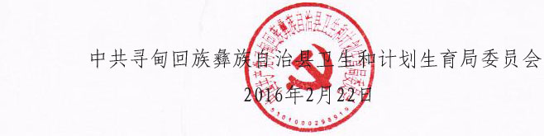

中共寻甸回族彝族自治县卫生和计划生育局委员会 2016年2月22日印发
寻甸县卫生和计划生育局工作人员安排表

科 室 | 负责人 | 成 员
办公室 | 王春林 | 毕伍昌、张堂春
组织人事科 | 马亚芳 | 陈达
计划财务科 | 杨 莉 | 阮蓉
疾病控制科 | 孙明巧 | 桂玲欢
基层和妇幼卫生科 | 王登学 | 保佑娇、毕丽萍
医政科 | 陈瑞云 | 吕自华
政策法规科 | 马尧菊 | 陈本明、杨高勇
计划生育科 | 于正权 | 何仙、马惠彬
科教信息科 | 陈连平 | 杨德珍

